TP1. Mise en oeuvre d'une version générique de l'algorithme du recuit simulé

Introduction
L'objectif de ce TP est la mise en oeuvre (en C++) d'une version générique de l'algorithme du recuit simulé. La solution retenue doit être indépendante de la nature du problème d'optimisation à résoudre.
Remarque :
Dans cette approche, la généricité est assurée à l'aide de la notion de template et de la notion de pointeur de fonction.
- Template
La notion de template est propre au langage C++. Ce concept est, dans ce contexte, bien plus adéquat que la notion de fonction virtuelle. Cette dernière est, en effet, adaptée à représenter des listes hétérogènes (deux éléments consécutifs ne sont pas de même nature) qui n'apparaissent pas dans ce problème.
A la complexité et au coût en temps de la solution "fonctions virtuelles", nous préférons donc la solution template plus simple et plus efficace ici.

- Pointeur de fonction
Cette notion est propre au langage C. Elle permet de manipuler une fonction comme une variable de type simple. Un pointeur de fonction permet aussi de paramétrer une fonction par une fonction. Cette dernière propriété, capitale, a fait du langage C, un Langage Orienté Objet avant l'heure !

1. Description de l'algorithme du recuit simulé
Cet algorithme est une méthode très générale d'optimisation. Il a pour objectif de rechercher le minimum d'une fonction coût(s) où s décrit un domaine d'exploration S (l'ensemble des solutions possibles). La fonction s coût(s) est bien sûr à valeurs réelles. La seule hypothèse sur coût est que coût(s) est défini pour tout s S. Aucune autre hypothèse n'est exigée de coût (continuité, dérivabilité, etc.) ni de l'espace S (fini, discret, etc.).

Analogie avec un système thermodynamique
L'algorithme est basé sur l'analogie entre la notion de coût et de niveau d'énergie d'un système mécanique.
Il exploite le fait qu'un système physique (mécanique, chimique, ...) évolue spontanément vers un niveau d'énergie minimale (entropie croissante). Exemple : la boite d'allumettes que l'on agite.
Plus précisément, il s'inspire directement d'un procédé de cristallographie (le recuit) qui permet d'obtenir un matériau très pur par refroidissement progressif. L'idée générale est de simuler le comportement d'un système mécanique (un ensemble d'atomes par exemple) qui se refroidit. Le système subit des déformations aléatoires (les mouvements des atomes) dont l'amplitude diminue progressivement avec l'abaissement de la température. Le principe thermodynamique d'entropie croissante garantit que le système évolue vers un niveau d'énergie minimale.
La solution s est ainsi interprétée comme un système mécanique et coût(s) comme le niveau d'énergie de s.

Idée générale
L'algorithme général consiste donc simplement à suivre les déformations aléatoires que subit s lors de l'abaissement progressif de la température t. Il est défini par deux boucles imbriquées. La boucle externe contrôle l'abaissement de la température et la boucle interne contrôle les déformations successives de s.Toutes les déformations de s qui abaissent son coût sont acceptées et celles qui augmentent son coût sont acceptées de façon aléatoire suivant une loi qui favorise les faibles augmentations de coût. La probabilité d'acceptation diminue aussi avec la baisse de la température t. L'algorithme est initialisé avec une solution quelconque arbitraire s_{0,} une température initiale t_{Ininitale} et une température finale t_{Finale} telles que t_{Initiale} t_{Finale} 0. L'algorithme se poursuit jusqu'à que l'une des deux conditions suivantes soit réalisée :
- la suite s soit stationnaire (cela signifie qu'un minimum local de la fonction coût a été atteint)
- t = t_{Finale}
L'algorithme est paramétré par les quantités et fonctions suivantes :
t_{Initiale} : température initiale
t_{Finale} : température finale (vérifiant t_{Initiale} t_{Finale} 0)
nombreTentativesMax : nombre maximal de tentatives de déformations de s par palier de température
nombreSuccèsMax : nombre maximal de déformations acceptées par palier de température
s₀ : solution initiale (quelconque)
s coût(s) : fonction d'évaluation de la pertinence de la solution, c'est la fonction dont on cherche le minimum.
s changementAléatoire(s) : fonction qui déforme aléatoirement la solution s.
t succ(t) : fonction d'évolution de la température t. succ doit être strictement décroissante.

L'algorithme gère bien sûr une variable s_{Best} qui représente à tout moment la meilleure solution trouvée.

Algorithme :
t t_{Initiale}
s s₀
s_{Best} s₀

Tant que t > t_{Finale} faire
nombreTentatives 0
nombreSuccès 0
Tant que nombreTentatives < nombreTentativesMax et
nombreSuccès < nombreSuccèsMax faire
nombreTentatives nombreTentatives + 1
s_{Précédente} s
s changementAléatoire(s)
Si coût(s) < coût(s_{Précédente}) alors
nombreSuccès nombreSuccès + 1
Si coût(s) < coût(s_{Best}) alors
s_{Best}s
Fsi
Sinon
v tirage aléatoire dans [0,1]
_{coût} coût(s) - coût(s_{Précédente}) // coût(s) - coût(s_{Précédente}) 0
Si v < 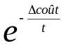 alors
nombreSuccès nombreSuccès + 1
Sinon
s s_{Précédente}
Fsi
Fsi
Ftq
Si nombreSuccès = 0 alors on arrête tout, la solution est s_{Best} /* la suite est stationnaire*/
Fsi
t succ(t)
Ftq

Critère de Métropolis
Le test v < est appelé critère de Métropolis. La quantité est toujours comprise entre 0 et 1. Elle s'approche de 0 si _{coût} est grand ou si t est proche de 0. t_{Initiale} et t_{Finale} doivent être choisies de telle sorte que la quantité soit proche de 1 au début d'exécution et proche de 0 en fin d'exécution.
Le recuit simulé est un algorithme heuristique car il ne fournit aucune garantie de résultat. Il est aussi dit stochastique (non déterministe) car il utilise des opérateurs aléatoires.

Exercice 1
Ecrire en C++ la fonction recuitSimule(...) qui recherche à l'aide de l'algorithme précedent, le minimum d'une fonction coût. L'espace d'exploration, noté S, est quelconque.
Utiliser les templates de fonctions et les pointeurs de fonctions pour obtenir la version la plus générale possible.
 Attention ! Avec une solution template, il n'y a pas de fichier .cpp. Tout le code est écrit dans le fichier recuitSimule.h

Exercice 2. 1ère application en dimension 1
Appliquer la fonction recuitSimule() à la recherche du minimum de la fonction à une variable réelle :
x f₁(x) = (x-2)² + 3

La courbe de f₁ est une parabole dont l'allure est donnée par la figure suivante :
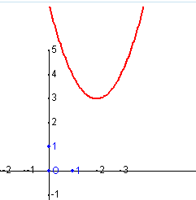

f₁ admet donc un minimum de 3 pour x = 2.

Exercice 3. 2ème application en dimension 1
Appliquer la fonction recuitSimule() à la recherche du minimum de la fonction à une variable réelle :
x f₂(x) = 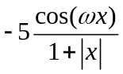 avec = 2

La courbe de f₂ est une sinusoïde amortie dont l'allure est donnée par la figure suivante :
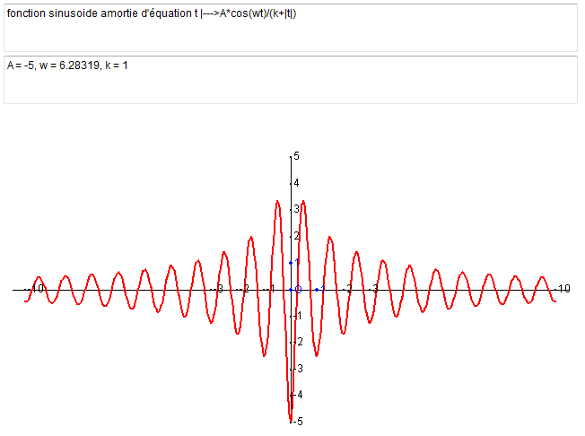

Exercice 4. 1ère application en dimension 2
Appliquer la fonction recuitSimule() à la recherche du minimum de la fonction à deux variables réelles :
(x,y) f₁(x,y) = (x-2)² + (y-2)² +3

La surface engendrée par f₁est un paraboloïde. f₁ admet un minimum global de valeur 3 pour (x,y) = (2,2)

Exercice 5. 2ème application en dimension 2
Appliquer la fonction recuitSimule() à la recherche du minimum de la fonction à deux variables réelles :
(x,y) f₂(x,y) = 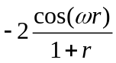 avec r = (x²+y²)^{1/2} et = 2

f₂ admet un minimum global de valeur -2 pour (x,y) = (0,0). L'allure de la surface engendrée par f₂ est donnée par la figure suivante :

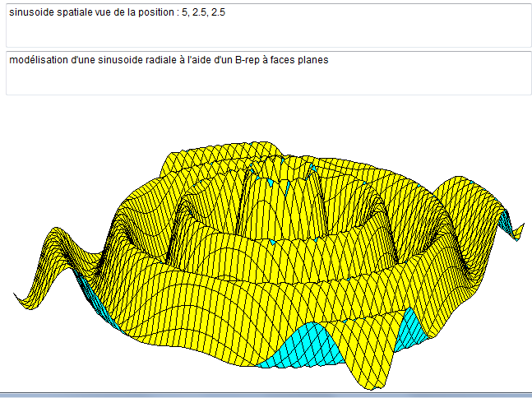

Annexe

1. Classe Vecteur2D

/*
* Vecteurs2D.h
*
* Created on: 1 juil. 2011
* Author: Dominique
*/

#ifndef VECTEUR2D_H_
#define VECTEUR2D_H_

#include <iostream>
#include <string>
#include <cmath>

using namespace std;

class Vecteur2D
{
public:
double x,y;

inline explicit Vecteur2D(const double & x = 0, const double & y = 0);

inline const Vecteur2D operator + (const Vecteur2D & u) const;
inline const Vecteur2D operator * (const double & a) const;
inline const Vecteur2D operator - () const;
/**
* produit scalaire
* */
inline double operator * (const Vecteur2D & u) const;

inline const Vecteur2D & operator +=(const Vecteur2D & u);
inline const Vecteur2D & operator *=(const double & a);

operator string() const;

//------------------ Vecteur2D ----------------------------------
};

inline const Vecteur2D operator *(const double & a, const Vecteur2D & u) { return u*a;}

/**
* calcule |u|_sup, c-à-d max(|x|,|y|)
* */
inline double normeSup(const Vecteur2D& u);

ostream & operator << (ostream & os, const Vecteur2D & u);

void fusionne(const double x[], const double y[], int m, Vecteur2D v[]);

//----------------------------- implémentation des fonctions inline ----------------------------------

inline Vecteur2D::
Vecteur2D(const double & x, const double & y): x(x),y(y){}

inline const Vecteur2D Vecteur2D::operator + (const Vecteur2D & u) const
{
return Vecteur2D( x+u.x, y+u.y);
}
inline const Vecteur2D Vecteur2D::operator * (const double & a) const
{
return Vecteur2D( x*a, y*a);
}
inline const Vecteur2D Vecteur2D::operator - () const
{
return Vecteur2D(-x,-y);
}
/**
* produit scalaire
* */
inline double Vecteur2D::operator * (const Vecteur2D & u) const
{
return x*u.x + y*u.y;
}

inline const Vecteur2D & Vecteur2D::operator +=(const Vecteur2D & u)
{
x+=u.x;
y+=u.y;
return *this;
}

inline const Vecteur2D & Vecteur2D::operator *=(const double & a)
{
x*=a;
y*=a;
return *this;
}

/**
* calcule |u|_sup, c-à-d max(|x|,|y|)
* */
inline double normeSup(const Vecteur2D& u)
{
return max(abs(u.x),abs(u.y));
}

#endif /* VECTEUR2D_H_ */

-------------------------------------Vecteur2D.cpp ------------------------------------------
#include <sstream>
#include "Vecteur2D.h"

Vecteur2D::operator string() const
{
ostringstream oss;

oss <<"( "<< x <<", "<<y<<")";

return oss.str();
}

ostream & operator << (ostream & os, const Vecteur2D & u)
{
os << (string) u;
return os;
}

void fusionne(const double x[], const double y[], int m, Vecteur2D v[])
{
int i;
for (i = 0; i <= m; ++i)
v[i] = Vecteur2D(x[i],y[i]);
}

2. AlgebreLineaire.h

/*
* AlgebreLineaire.h
*
* Created on: 30 juin 2011
* Author: Dominique
*/

#ifndef ALGEBRELINEAIRE_H_
#define ALGEBRELINEAIRE_H_

#include <math.h>
#include <iostream>
using namespace std;

template <class T>
inline const T operator - (const T & u, const T & v)
{
return u + -v;
}

/*
template <class T>
inline const T operator * (const double & a, const T & u)
{
return u * a;
}
*/

template <class T>
inline const T operator / (const T & u, const double & a)
{
return u * (1/a);
}

template <class T>
inline const T & operator *=(T & u, const T & v)
{
u = u * v;

return u;
}

template <class T>
inline const T & operator -= ( T & u, const T & v)
{
return u += -v;
}

template <class T>
inline const T & operator /= ( T & u, const double & a)
{
return u *= (1/a);
}

template <class T>
inline double norme(const T & u)
{
return sqrt(u*u);
}

template <class T>
inline double norme2(const T & u)
{
return (u*u);
}

/*
template <class T>
inline ostream & operator << (ostream & os, const T & x)
{
os << (string) x;
return os;
}
*/

#endif /* ALGEBRELINEAIRE_H_ */

